版本号： 2022 第一版

XXXXXXXX 加油站

生产安全事故风险评估报告

被评估单位： XXXXXXXX 加油站

编制单位： XXXXXXXX 加油站
编制日期： 2022 年 12 月

目 录

1.前言 3
2.危（wei）险有害因素辨识依据 3
3.物质固有性危（wei）险性分析 4
3.2.1 汽油 6
3.2.2 柴油 8
3.2.3 火灾危（wei）险类别及爆炸危（wei）险区域划分 9
4.加油站设备危（wei）险有害因素危（wei）险性分析 10
5.经营过程中危（wei）险有害因素分析 11
5.1 火灾、爆炸危（wei）险 11
5.2 电气伤害 13
5.3 高处坠落 14
5.4 车辆伤害 14
5.5 毒性伤害 14
6 自然条件危（wei）险有害因素分析 15
7.危（wei）险事故分析 16
7.1 作业事故 16
7.2 非作业事故 16
8.重点监控的危（wei）险化学品辨识 17
9.主要危（wei）险有害因素辨识结果 17
10. 针对加油站主要危（wei）险有害因素提出的安全对策措施 18
10.1 防火、防爆对策措施 18
10.2 电气系统安全措施 19
10.3 防雷、防静电措施 19
10.4 防高空坠落措施 20

10.5 罐内作业安全措施 21
10.6 安全标志 21
10.7 劳动防护用品 21
10.8 安全管理对策措施 22
10.9 储罐区管理措施及技术措施要求 24
11.附件 25
附件 1 加油站平面布置图 25
附件 2 人员疏散图 26
附件 3 消防器材配置图 27
附件 4 地理位置平面图 28

1.前言
事故风险评估， 是指针对不同事故种类及特点， 识别存在的危（wei）险 危害因素，分析事故可能产生的直接后果以及次生、衍生后果，评估 各种后果的危害程度和影响范围， 提出防范和控制事故风险措施的过 程。
XXXXXXXX 加油站为查清目前存在的事故风险隐患，科学评估事 故风险防控能力， 客观界定事故风险等级， 并为生产安全达标建设提 供参考和依据，特编制《XXXXXXXX 加油站生产安全事故风险评估报 告》
XXXXXXXX 加油站位于西安市户县将村镇吴家堡村，主要经营汽 油、柴油。加油站坐南朝北，东邻家具商铺、西邻寿材商铺、南邻农 田、北邻 S108 公路(详见图 2-1XXXXXXXX 四邻关系图)。周边 35 米 范围内，没有重要公共建造物、文物保护单位和人口密集的公共场所； 没有室外变配电站。周边环境及安全防护距离符合规范要求。
加油站安装有加油机 4 台，设置直埋地下卧式钢制油罐 4 个， 其 中汽油罐 2 个，容积分别为 10m3 ；柴油罐 2 个，单罐容积均为 10m3； 总储量为 30m3 (柴油罐容积折半计入油罐总容积)，属三级加油站。


图 2-1XXXXXXXX 四邻关系图

加油站现有 4 人，其中站长1 人，安全员 1 人，主要负责人及安 全管理人员均通过安全培训， 并取得培训合格证书。 加油站建立了完
善安全管理制度和相应的操作规程，加强现场作业管理。
2.危（wei）险有害因素辨识依据
加油站的危（wei）险、 有害因素辨识是根据 《生产过程危（wei）险和有害因素 分类 与代码 》 ( GB/13861-2022 ) 、 企业职工伤亡事故分类标准 (GB6441-86)进行辨识，得出主要危（wei）险、有害因素。 3.物质固有性危（wei）险性分析
加油站主要经营的成品油料有汽油、 柴油， 这些油料自身的危（wei）险 性取决于这些物质的化学成份及其物理、化学性质，如易挥发、易流 失、易燃易爆、有毒等。
汽油、柴油属易燃易爆化学品，加油站在设计、施工、经营过程 中，管理不善易造成汽油和柴油泄漏，与点火源，即可发生火灾爆炸 事故。物质危（wei）险特性见表 3-1。
表 3-1 成品油危（wei）险特性一览表

危（wei）险性类别 易燃液体
吸入危（wei）险
繁殖细胞致突变性 致癌性
易燃液体
致癌性
火灾危（wei）险性

甲类

乙类
物料

汽油

柴油
备注
汽油本身的主要危（wei）险有害因素有： 易燃、 易爆性、 毒性、 易挥发、 热膨胀性、易产生静电、易扩散、易流淌。
(1)易燃、易爆性
根据《建造设计防火规范》，汽油属于甲类火灾危（wei）险物质。油品

的 组 分 主 要 是 碳 氢 化 合 物 及 其 衍 生 物 ， 是 可 燃 性 有 机 物
质..............
(2)毒性
汽油挥发的油气对人体有一定的毒害作用。 其中， 汽油蒸汽的毒 害作用最为严重，主要是不饱和烃造成的。
汽油为麻醉性毒物， 侵入途径为吸入、食入和皮肤吸收， 对皮肤、 黏膜有刺激性。 汽油可引起中枢神经系统功能障碍， 高浓度时引起呼
吸中枢麻痹， ........
(3)易挥发
油品的蒸气压越大， 挥发性就越大， 表明该物质较容易产生燃烧 或者爆炸所需要的蒸气浓度。汽油为轻质油品，具有易挥发的特性，具 有较大的蒸汽压， .....。
(4)热膨胀性
油品的体积随温度的升高而膨胀， 特殊是轻质油品。 如果储存容 器遭受暴晒或者挨近高温热源， 容器内的介质受热膨胀造成容器内压增 大而膨胀。 当储油罐排油速度太快而超过呼吸阀的能力时， 又会造成 容器受大气压的外压作用(负压)。......
(5)易产生静电
当油品在输送、 装卸和加油作业时产生大量的静电， 并且油品静 电的产生速度远大于流散速度，很容易引起静电荷积聚。
静电的危害主要是静电放电。 当静电放电时间长， 产生的电火花
能量达到或者大于油品蒸气的........
(6)易扩散、易流淌
油品的粘度普通较小， 泄漏后易流淌扩散。随着流淌面积的扩大， 油品蒸发速度加快，油品蒸气与空气混合后，遇点火源，极易发生火 灾爆炸事故。
柴油本身的主要危（wei）险有害因素有：易燃、易爆性、毒性、热膨胀

性、易产生静电。
(1)易燃、易爆性
根据《建造设计防火规范》，柴油属于乙类火灾危（wei）险物质。油品 的组分主要是碳氢化合物及其衍生物， 是可燃性有机物质。 油品蒸气 往往在作业场所或者储存区弥漫...
(2)毒性
柴油挥发的油气对人体有一定的毒害作用。
柴油具有刺激性毒性。 吸入可引起吸入性肺炎， 皮肤接触可引起 接触性皮炎、油性痤疮。柴油废气可引起眼鼻刺激症状、头痛及头晕。
(3)热膨胀性
油品的体积随温度的升高而膨胀， 特殊是轻质油品。 如果储存容 器遭受暴晒或者挨近高温热源， 容器内的介质受热膨胀造成容器内压增 大而膨胀。 当储油罐排油速度太快而超过呼吸阀的能力时， 又会造成 容器受大气压的外压作用(负压)。...
(4)易产生静电
当油品在输送、 装卸和加油作业时产生大量的静电， 并且油品静 电的产生速度远大于流散速度，很容易引起静电荷积聚。
静电的危害主要是静电放电。 当静电放电时间长， 产生的电火花 能量达到或者大于油品蒸气的最小点火...
3.2.1 汽油
汽油属于甲类火灾危（wei）险性物质，最小点火能较低，易燃易爆。在 经营过程中，如操作、安全管理等不到位，易发生火灾爆炸事故。汽 油的理化性质、毒性及健康危害、燃烧爆炸危（wei）险性等分别见表 3-2：
表 3-2 汽油理化特性

危（wei）险货物编号： 1203
CAS 号： 86290-81-5
无色或者淡黄色的易流动液体。易挥发
熔点(℃) 无资料
标 英文名： Gasoline
识 份子式： C5H ~C12H
12 26
理 外观与形状
化 沸点(℃) 20~200

毒 性 及 健 康 危 害
燃 烧
爆 炸 危 害 性

特 相对密度(水= 1) 0.7~0.8
性 相对密度(空气= 1) 3~4

引燃温度(℃)
粘度(mm2/s)

250
无资料

溶解性 不溶于水，易溶于苯、二硫化碳、醇，可混溶于脂肪。
接触限值 中国 MAC：300mg/m3 前苏联 MAC：350mg/m3
侵入途径 吸入、食入、经皮吸收 毒性：轻度危害
麻醉性毒物，主要引起中枢神经系统功能障碍。高浓度时引起呼吸中枢麻痹。
轻度中毒的表现有头痛、头晕、短暂意识障碍、四肢无力、恶心、呕吐、易激
健康危害
动、步态不稳、共济失调等。经口急性中毒浮现消化道症状，汽油直接吸入呼

急 救

防护措施

燃烧性
闪点(℃)
聚合危害

危（wei）险特性

泄露处理

储 运

吸道可致吸入性肺炎。
皮肤接触：脱去污染的衣着，用肥皂水及清水彻底冲洗。
眼睛接触：即将翻开上下眼睑，用流动清水冲洗 10 分钟。就医。
吸入：迅速脱离现场至空气新鲜处，保暖并歇息。呼吸艰难时输氧，呼吸住手
时即将进行人工呼吸，就医。
食入：误服者即将漱口，饮牛奶或者植物油，洗胃并灌肠。就医。
工程控制：生产过程密闭，全面通风。防护服：穿工作服。
呼吸系统防护：高浓度环境中佩戴供气式呼吸器。
眼睛防护：普通不需要特殊防护，高浓度接触可戴防化学安全防护眼镜。
手防护：普通不需特殊防护，高浓度接触可戴防化学品手套。
其它：工作现场严禁吸烟。避免长期反复接触。
易燃 建规火险分级 甲 稳定性 稳定
-21 爆炸极限(V%) 1.3~7.1 禁忌物 强氧化剂、卤素
不聚合 燃烧分解产物 CO、CO
2
蒸气与空气混合形成爆炸性混合物，遇明火、高热极易燃烧爆炸。与氧化剂发
生强烈反应，引起燃烧或者爆炸。其蒸气比空气重，能在较低处扩散到相当远的
地方，遇明火会引着回燃。若遇高热，容器内压增大，有开裂和爆炸的危（wei）险。
疏散泄漏污染区人员至安全区，禁止无关人员进入污染区，切断火源。应急处
理人员戴自给式呼吸器，穿化学防护服，不要直接接触泄漏物，勿使泄漏物与
可燃物接触，在确保安全情况下堵漏。喷水雾减慢挥发，但不要对泄漏物和泄
漏点直接喷水用砂土或者其它不燃性吸附剂混合吸收，然后采集运至废物处理场
所。如果大量泄漏，在技术人员的指导下清除。
保持容器密封，配备相应品种和数量的消防器材。罐储时要有防火防爆技术措


标 识 理 化 特 性
毒 性 及 健 康 危 害

施。禁止使用易产生火花的机械设备和工具。灌装要控制流速(不超过3m3/s)
且有接地装置，防止静电积聚。
灭火剂(方法) 泡沫、二氧化碳、 1211 灭火剂、干粉、砂土
3.2.2 柴油
柴油属于乙类(闭杯闪点≤60℃)火灾危（wei）险物质，柴油理化 性质见表 3-3。
表 3-3 柴油理化特性


oil Diesel fuel CAS No.：68334-30-5
英文名： Diesel
份子式：
外观与形状
成份
沸程(℃)
熔点(℃)
份子量：
稍有粘性的浅黄至棕色油状液体
烷烃、芳烃、烯烃等
＞35 相对密度(水=1) 无资料
无资料 燃烧热(BTU/1b) 18. 7×103
未制定标准 毒性：具有刺激作用
接触限值
侵入途径
健康危害
吸入、食入、经皮吸收
皮肤接触柴油可引起接触性皮炎、油性痤疮吸入可引起吸入性肺炎。
能经胎盘进入胎儿血中。柴油废气可引起眼、鼻刺激症状，头晕及头
痛。
皮肤接触：脱去污染的衣着，用肥皂水及清水彻底冲洗。
眼睛接触：即将翻开上下眼睑，用流动清水或者生理盐水冲洗至少15 分
钟。就医。
急 救
吸入：迅速脱离现场至空气新鲜处，保暖并歇息。呼吸艰难时输氧，
呼吸住手时即将进行人工呼吸，就医。
食入：误服者即将漱口，饮足量温水，洗胃。就医。
工程防护：密闭操作，注意通风。 防护服：穿工作服。
呼吸系统防护：普通不需要特殊防护。但建议特殊情况下，佩带防毒
面具。
防护措施
眼睛防护：必要时戴安全防护眼镜。手防护：戴防护手套
其它：工作后沐浴更衣，保持良好的卫生习惯。
闪点(℃)
燃 燃烧性
烧 建规火险分级
易燃
乙
≥23，≤60
不能浮现
聚合危害


CO、CO2 自燃温度 257
易燃，其蒸气与空气混合，能形成爆炸性混合物。若遇高热，容器内
压增大，有开裂和爆炸的危（wei）险。
疏散泄漏污染区人员至安全区，禁止无关人员进入污染区，切断火源。
应急处理人员戴自给式呼吸器，穿化学防护服，不要直接接触泄漏物，
勿使泄漏物与可燃物接触，在确保安全情况下堵漏。喷水雾减慢挥发，
但不要对泄漏物和泄漏点直接喷水用砂土或者其它不燃性吸附剂混合吸
收，然后采集运至废物处理场所。如果大量泄漏，在技术人员的指导
下清除。
保持容器密封，配备相应品种和数量的消防器材。罐储时要有防火防
爆技术措施。禁止使用易产生火花的机械设备和工具。灌装要控制流
速，注意防止静电积聚。
二氧化碳、干粉或者耐醇泡沫，避免用太强的水汽灭火，因为他可能会
使火苗蔓延分散。
爆 燃烧分解产物
炸
危（wei）险特性
危
害
性

泄漏处理

储 运

灭火剂(方法)
3.2.3 火灾危（wei）险类别及爆炸危（wei）险区域划分
根据《汽车加油加气站设计与施工规范》 (GB50156-2022，2022
年版)和《爆炸危（wei）险环境电力装置设计规范》 (GB50058-2022)等标 准规范关于火灾爆炸环境危（wei）险性等级划分原则， 卸油、 储存和加油场 所均属于甲类火灾危（wei）险区域。加油站火灾爆炸危（wei）险区域划分如图3-1、
图 3-2、图 3-3：


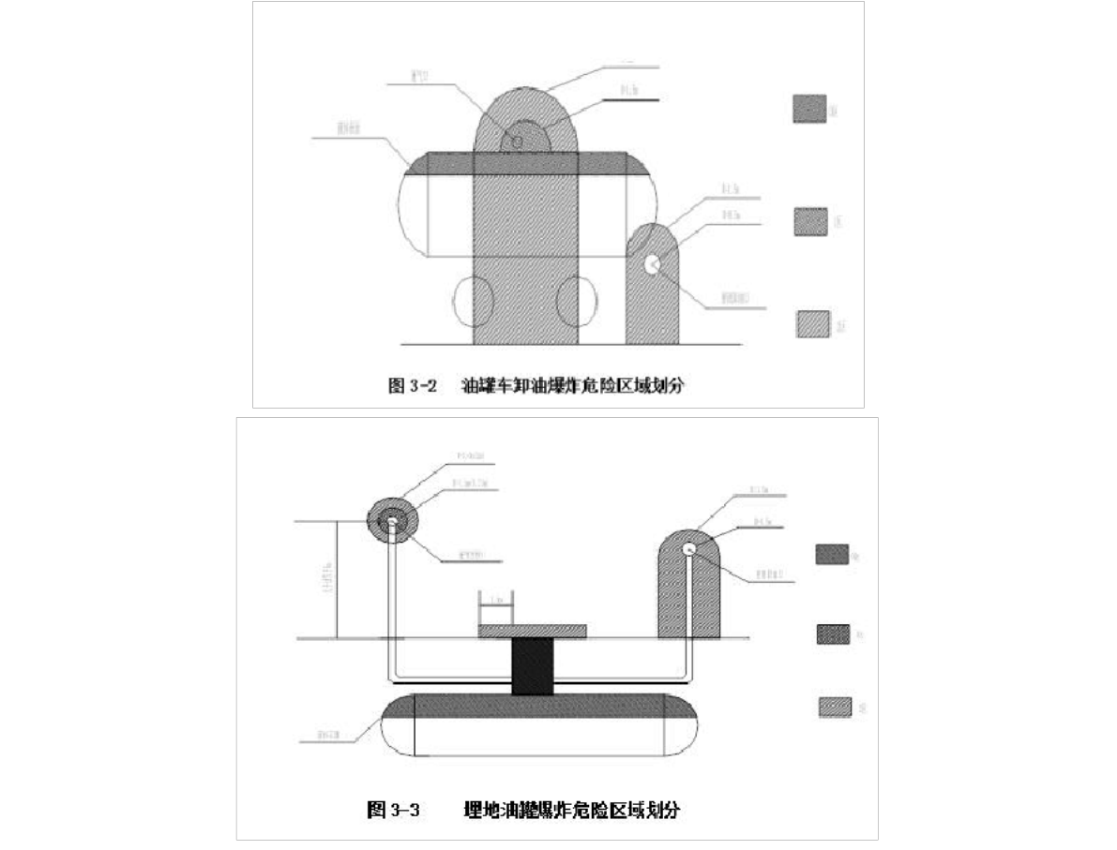
4.加油站设备危（wei）险有害因素危（wei）险性分析
(1)加油站工艺管线有可能因材质不合格、腐蚀、应力变形、焊 接质量差、密封不良、操作不当等原因，造成管线内的汽油、柴油泄 漏，遇点火源时可引起火灾爆炸。
(2)汽、柴油储罐除由本体、附件和密封的缺陷引发泄漏外，介 质超液位等原因也容易引发泄漏， 泄漏的汽柴油遇点火源， 可引起火 灾爆炸事故。
(4)系统内的阀门可能因垫片破坏、冻裂或者材质缺陷而产生泄漏， 泄漏的汽、柴油遇火源可引起火灾。

以上内容仅为本文档的试下载部分，为可阅读页数的一半内容。如要下载或阅读全文，请访问：https://d.book118.com/478017054102006043

